中建材供应链管理有限公司ERP（二期）

项目建议书

中建材信云智联科技有限公司
2019年12月17日

文档控制
版本号 | 日期 | 责任人 | 备注
V01 | 2019-08-21 | 孙佳亮 | 原始版本
V01.01 | 2019-12-17 | 项举庆 | 根据最新调研材料补充和完善

目 录

1 项目建设需求 1
1.1 新增业务支撑能力 1
1.1.1 黑色金属市场行情监控与经营分析 1
1.1.2 有色金属市场行情监控与经营分析 1
1.1.3 商业伙伴风险评估与控制 1
1.2 原有功能优化提升 2
1.2.1 统计报表 2
1.2.2 合同管理流程优化 6
1.2.3 财务付款流程优化 7
1.2.4 行政人事管理功能优化 7
2 系统建设方案 8
2.1 总体方案 8
2.2 新增业务支撑能力实现方案 8
2.2.1 黑色金属及有色金属的市场行情监控与经营分析 8
2.2.2 商业伙伴风险评估与控制 9
2.3 原有系统功能优化提升方案 11
2.3.1 统计报表方案 11
2.3.2 合同管理流程优化方案 11
2.3.3 财务收付款流程优化方案 11
2.3.4 行政人事管理功能优化方案 12
3 项目工作计划 12
4 项目报价 13

项目建设需求
因业务发展需要，中建材供应链管理有限公司提出对ERP一期系统进行提升，包括新增业务支撑能力和原有系统功能优化提升两个方面的需求。

新增业务支撑能力

黑色金属市场行情监控与经营分析
- 主要业务方向：铁矿石、钢材、焦煤、焦炭
- 行情监控：上述业务方向的重大市场信息、价格走势等。
- 经营分析：本公司在上述业务上的经营数据查询、统计与分析，以及与行情的结合，对经营活动进行初步的决策支持

有色金属市场行情监控与经营分析
- 主要业务方向：电解铜
- 行情监控：电解铜相关的重大市场信息、价格走势等。
- 经营分析：本公司在电解铜业务上的经营数据查询、统计与分析，以及与行情的结合，对经营活动进行初步的决策支持

商业伙伴风险评估与控制
为有效提升公司营销业务风险防控能力，最大程度地降低公司的营销业务风险，风控部领导提出以规范性的风险评估流程，对上游供应商和下游客户进行各类风险因素的综合评估，实现对供应商和客户风险的全过程管控，为公司营销集约化、扁平化和专业换管理奠定基础。
- 风险管控对象：上游供应商和下游客户，包括新增准入时的评估，以及存量供应商和客户的周期（定期）复核。
- 管控方法：依据《钢材代理业务新供应商准入标准》、《铁矿石业务新客户准入标准》对目标进行综合评分，给出评估报告。

业务需求和要求如下：
- 能够对供应商（客户）的各项信息（营业执照、银行信息、信用等级、公司性质、公司规模、自身合作伙伴等）进行录入及信息补充，并提供线上信息审核，审核角色至少需要业务部负责人、风控部、总经理。
- 提供对供应商（客户）资质进行定期周期性的复核及资质风险预警功能，可对正在合作的质量不高的客户进行休眠处理，若要再合作需要重新评估激活。
- 评估标准会有调整，但不会频繁调整，将根据业务反馈的信息定期检查，对业务在近期内的经营状况、盈利情况、资金情况做补充。因此，希望能够对准入标准的指标项灵活配置，适应今后的管理要求。
- 现阶段仅对上游供应商及下游客户进行风险评级管控，不排除后续会加入货代公司、仓储公司、船运公司等客户，需要考虑后续对客户及对应评级规则的扩展。
- 需要根据准入标准严格限制客户的合作等级。
- 允许风控部门根据风险等级，对相关业务活动进行“一票否决”。

原有功能优化提升

统计报表
本期增加单船绩效、未出港期货、现货及出港+出港期货、销售统计等四张报表：
- 单船绩效
序号 | 列 | 字段 | 说明
一级查询内容
1 | A | 合同号 | <采购合同审批：内部合同号>
2 | B | 卸港 | <船舶动态：卸货港>
3 | C | 船名 | <船舶动态：船名称>
4 | D | 品种 | <上游到单承兑：货物明细：品名>
5 | E | 提单数量（吨） | <上游到单承兑：提单数量>
6 | F | 剩余数量（吨） | E提单数量-#G已售数量
7 | G | 价格区间 | <采购合同审批：采购单价>
8 | H | 采购单价（美元） | <上游到单承兑：发票金额/提单数量>
9 | I | 汇率 | 汇率为暂定价，可能是手动输入单船对应的汇率
10 | J | 不含税采购价（人民币） | （H采购单价（美元）*I汇率*E提单数量（吨）*0.91+T开征费+U押汇利息+X其他）/E提单数量+V装卸费/1.06+W港建费
11 | K | 含税采购价（人民币） | J不含税采购价（人民币）*1.16
12 | L | 含税采购总额（人民币） | E提单数量*K含税采购价（人民币）
13 | M | 市场参考价（人民币） | 这个需要手动输入参考价格，以计算未售部分浮盈亏
14 | N | 单船盈亏 | O已售盈亏+P未售盈亏+Q套保盈亏
15 | O | 已售盈亏 | SUM(#N已售盈亏)
16 | P | 未售盈亏 | （M市场参考价（人民币）-K含税采购价（人民币））*F剩余数量（吨）
17 | Q | 套保数量 | 手动输入单船的套保情况
18 | R | 套保盈亏 | 手动输入单船的套保情况
19 | S | 销售周期 | #E销售时间-Y到港时间，最后一次销售时间与到港时间的天数差
20 | T | 开证费 | H采购单价*I汇率*E提单数量*0.001
21 | U | 押汇利息 | H采购单价*I汇率*E提单数量*0.046*30/360*3
22 | V | 装卸费 | 装卸费对应不同卸港有不同费率，可手动输入；也可以在物流结算中获取。
23 | W | 港建费 | 港建费永远5.6不含税，可固化
24 | X | 其他 | 存在的一些非常规，小概率费用，大部分情况不会存在
25 | Y | 到港时间 | <船舶动态：抵卸港时间>
二级查询内容
26 | #D | 销售合同号 | <销售合同审批：销售合同号>
27 | #E | 销售时间 | <销售合同审批：签约日期>
28 | #F | 购货单位 | <销售合同审批：客户>
29 | #G | 已售数量 | <销售合同审批：合同数量>
30 | #H | 品种 | <销售合同审批：货物明细：品名>
31 | #I | 销售价 | <销售合同审批：货物明细：单价>
32 | #J | 销售员 | <销售合同审批：业务员>
33 | #K | 合同金额 | #I销售价*#G已售数量
34 | #L | 收款金额 | <水单信息：金额>
35 | #M | 结算金额 | <销售结算：应收金额>
36 | #N | 已售盈亏 | (#I销售价-K含税采购价（人民币）)*#G已售数量
37 | #Q | 套保数量 | 手动输入单船的套保情况
38 | #R | 套保盈亏 | 手动输入单船的套保情况
需要在业务模块中新增字段包括：汇率、市场参考价（人民币）、套保数量、套保盈亏、装卸费、港建费、其他。
- 未出港期货表
序号 | 列 | 字段 | 说明
1 | A | 内贸号 | <采购合同审批：内部合同号>
2 | B | 外贸合同号 | <采购合同审批：采购合同号>
3 | C | 货物品名 | <采购合同审批：品名>
4 | D | 合同数量 | <采购合同审批：数量>
5 | E | 定价方式 | <采购合同审批：采购单价>
6 | F | 价格区间 | 价格区间就是QP，定价方式采取几月的指数，价格区间就是几月
7 | G | LAYCAN | <采购合同审批：受载期起始时间>

- 现货及出港+出港期货表
序号 | 列 | 字段 | 说明
自营库存
1 | A | 卸港 | <入库管理：卸货港>
2 | B | 库存总数 | SUM(T库存数)
3 | C | 报关负责人 | 这个分配，即该内贸合同号对应的全流程操作员
4 | D | 货代 | <入库管理：货代公司>
5 | E | 备案合同号 | <采购合同审批：内部合同号>
6 | F | 船名 | <船舶动态：船名称>
7 | G | 品名 | <入库管理：商品名称>
8 | H | 装港品位 | 系统中没有装港品味字段就是铁指标等
9 | I | SiO2 | 装港品味，在前面入库时应该输入
10 | J | AL2O3 | 装港品味，在前面入库时应该输入
11 | K | S | 装港品味，在前面入库时应该输入
12 | L | P | 装港品味，在前面入库时应该输入
13 | M | 水分 | 装港品味，在前面入库时应该输入
14 | N | 价格类型 | 可以不需要
15 | O | 单价 | 尾款价格
16 | P | 定价方式 | <采购合同审批：采购单价>
17 | Q | 数量 | <入库管理：入库数量>
18 | R | 已售数量 | <销售合同：数量>
19 | S | 月份 | 不需要
20 | T | 库存量 | Q数量-R已售数量
21 | U | 动态 | 入库了就进入这张表，可能不需要动态
22 | W | 港口费 | 不需要
23 | X | 人民币成本（16%） | 不需要
24 | Y | 人民币成本（6.8） | 不需要
25 | Z | 人民币成本（6.87） | 不需要
26 | AA | 库龄 | AE日期-AD预计/实际到港日
27 | AB | 备注 | 不需要
28 | AD | 预计/实际到港日 | <入库管理：入库日期>
29 | AE | 日期 | 取当前日期
大客户库存
1 | A | 卸港 | <入库管理：卸货港>
2 | B | 月供总数
3 | C | 报关负责人
4 | D | 货代 | <入库管理：货代公司>
5 | E | 备案合同号 | <采购合同审批：内部合同号>
6 | F | 船名 | <船舶动态：船名称>
7 | G | 品名 | <入库管理：商品名称>
8 | H | 价格类型
9 | I | 成本月份
10 | J | 美金成本
11 | K | 人民币成本
12 | L | 已签数量 | <销售合同审批：数量>
13 | M | 剩余量 | B月供总数-L已签数量
14 | O | 客户 | <销售合同审批：客户>
15 | P | 保供月份
16 | Q | 库龄 | S到港日-R日期
17 | R | 到港日 | <入库管理：入库日期>
18 | S | 日期 | 取当前日期

- 销售统计表
序号 | 列 | 字段 | 说明
销售统计
1 | A | 销售时间 | <销售合同审批：签约日期>
2 | B | 销售模式 | 如何区分预收、大客户、现货？
3 | C | 合同号 | <销售合同审批：内部合同号>
4 | D | 卸港 | <销售放货审批：仓库>
5 | E | 船名 | <销售放货审批：船名>
6 | F | 客户名称 | <销售合同审批：客户>
7 | G | 合同数量 | <销售合同审批：合同数量>
8 | H | 品种 | <销售合同审批：货物明细：品名>
9 | I | 销售价 | <销售合同审批：货物明细：单价>
10 | J | 销售员 | <销售合同审批：业务员>
11 | K | 货款付款期 | <销售合同审批：最晚付款期>
12 | L | 保证金付款期 | 目前合同中没有约定保证金付款期，是否需要新增字段？
13 | M | 应收款总额 | G合同数量*I销售价
14 | N | 已收款 | <水单信息：金额>
15 | O | 剩余货款 | M应收款总额-N已收款
16 | P | 放货数量 | <销售放货审批：数量>
17 | Q | 成本区间 | 可以不需要
18 | R | 成本定价 | 可以不需要
19 | S | 成本单价 | 这个是美金尾款单价算出的成本公式参靠分月成本计算表，一个合同号的一个货种，只对应一个单价
20 | T | 盈亏 | (G合同数量*I销售价)-(G合同数量*S成本单价)
21 | U | 备注 | 可以不需要
每日收款明细
1 | A | 收款日期 | <水单信息：收款日期>
2 | B | 购货单位 | <销售合同审批：客户>
3 | C | 金额 | <水单信息：金额>
4 | D | 合同号 | <销售合同审批：内部合同号>
5 | E | 销售员 | <销售合同审批：业务员>

合同管理流程优化
- 合同模板：销售合同管理，增加多个合同模板
- 电子签章：可直接用于合同签署；
- 销售合同与采购合同联动：销售合同的货物需要从库存货采购合同自动带出来；
- 合同预警：按照收款、分阶段（执行进度，时间标准）进行预警。

财务付款流程优化
- 充分考虑与“南北”财务系统的协同，简化财务人员操作、避免重复输入和工作。

行政人事管理功能优化
- 代理报销：费用报销需要加代领导报销的情况，需要在系统中可选择代报销人员。审批流程按照代领导的流程执行。
- 代理招待申请：类似于“代理报销”。
- 代理出差申请：类似于“代理报销”。
- 报销标准管理：按《差旅及业务招待管理办法》，将各类报销控制在标准范围内。
- 报销额度管理：招待费、日常费用、培训费、差旅费、汽车费、交通费等按部门（按个人）进行年度总额控制。在个人自己额度内的申请、报销，不需要领导审批，直接到财务经理处审核。
- 招待申请规范性：“客户名称”需要规范管理，不能任意填写，要取自“关联单位”（全部客户类型都有可能）。
- 费用报销报表：统计维度，按照费用类型（差旅费、招待费、汽车费、日常费用、交通费、加班费、培训费）、按时间段（包含年度、季度、月度）、成本中心、个人。
- 审批流程简化：下一流程环节与当前环节的审批人相同时，由系统在下个环节自动审批，流程直接转至下下个环节。
- 手机APP：针对报销单据拍照上传的需求，开发手机APP，实现发票等报销单据拍照后直接上传。

系统建设方案

总体方案
二期项目将基于一期项目建设，新增“商业伙伴评估与风险控制”、“黑色金属行情监控与经营分析”、“有色金属行情监控与经营分析”三个功能模块，以及若干功能，并对原有的合同管理、费用申请等流程功能进行修改提升。二期项目的系统总体功能如下图所示：

新增业务支撑能力实现方案

黑色金属及有色金属的市场行情监控与经营分析
黑色金属及有色金属的市场行情监控与经营分析，除了各自针对的对象不同外，系统建设思路相同，如下：
- 建立黑色金属或有色金属的行情数据库、经营数据库；
- 建立相应的指标体系；
- 以报表、图表等各种形式进行数据查询、统计、分析，及辅助决策。

但是，因各自业务处理的需求相对独立，为了便于系统今后扩展的需要，在系统设计上，将它们分为两个模块，构造示意如下图：

商业伙伴风险评估与控制
基于铁矿石业务的特点，并结合从业务口径的初步调研结果，我方给出了一套实用的客户风险评级管理方案，可以有效管控新增客户以及正在合作的客户的潜在风险，有助于提高公司各部门各环节的配合度，加强客户资质审核的信息共享，促进客户风险管理制度的不断完善。功能模块设计如下图：
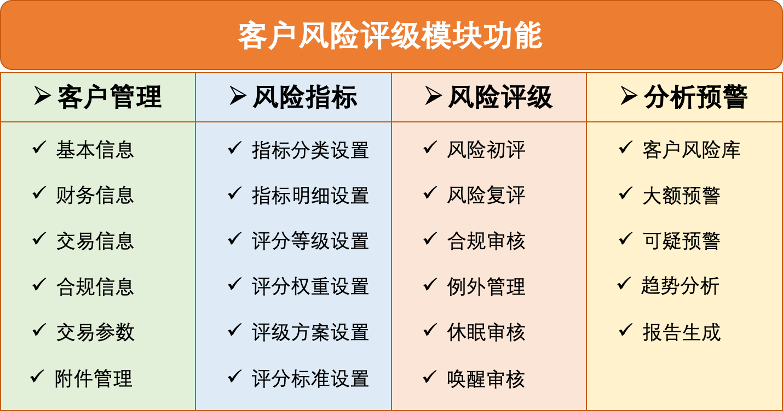

其主要功能模块包括：
1) 客户管理
提供各类信息录入的入口，并对信息合理归类，可作为客户资料库，为其他业务环节提供信息备查。
2) 风险指标
提供对风险因素的灵活设置，可设置评分标准、风险因素的得分权重、自定义风险因素并组合成准入标准表。
3) 风险评级
提供多个控制点管理风险评级，可对正在合作的客户根据评级结果进行休眠及唤醒，可对待定客户进行复评。
4) 分析预警
提供多方位分析预警功能，有效筛选高风险客户，降低业务风险，生成风险报告。

【说明】目前主要针对的评估和监控对象主要是铁矿石相关业务，考虑到今后有可能会扩展到其它业务，因此，在系统设计时我们将充分考虑系统的柔性和可扩展性。

原有系统功能优化提升方案

统计报表方案
统计报表将在原有的报表模块基础上，沿用原设计原则和方法。增加新的报表，有调整的报表将保留历史版本。

合同管理流程优化方案
合同管理流程优化将基于原有的行政管理合同管理模块进行（也有可能将合同管理的相关功能剥离出来，单独构造“合同管理”模块）。
本期项目中需要实现的“电子签章”功能，需要依托公安部认可的合法电子签章软件厂商制作的“电子印章”及配套的加密Key。基本流程如下：
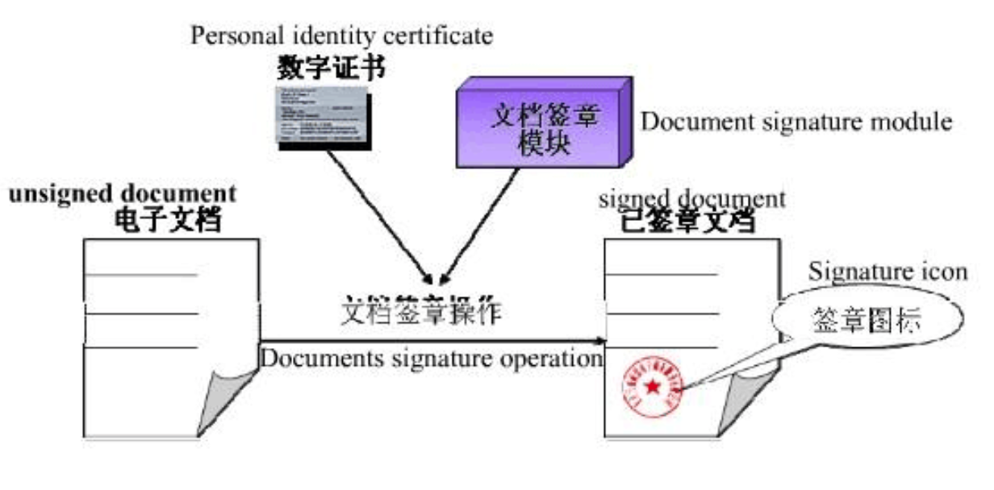

【说明】需要引入第三方“电子签章系统”软件产品。

财务收付款流程优化方案
建议与财务“南北”系统打通接口，实现“业财一体化”的无缝对接。—— 有待与财务部及“南北”系统厂商进一步沟通。

行政人事管理功能优化方案
新增功能：代理招待申请、代理报销、代理出差申请、费用标准管理、费用额度管理、费用报销报表和手机APP（主要是单据拍照后在手机上直接上传，而不必先传至电脑，再从电脑上传至系统）。
原先的费用申请、费用报销、出差申请、出差报告、请假申请等功能，根据新的流程要求，做相应的修改调整。

项目工作计划
整个项目建设过程，我们初步计划分为五个阶段实施。以下是简要的阶段划分和内容描述。详细内容需要根据双方沟通确定后，制定详细的实施计划方案。
本系统从需求调研到功能上线试运行，大约需要5个月时间，里程碑计划如下：
里程碑 | 开始时间 | 结束时间
需求分析与设计 | 2019-12-24 | 2020-01-15
功能开发与测试 | 2020-01-16 | 2020-04-16
系统上线&初验 | 2020-04-17 | 2020-04-30
试运行&终验 | 2020-05-01 | 2020-05-31
系统终验后三月免费维保 | 2020-06-01 | 2020-08-31

项目报价

